Додаток 1
Міністерство освіти і науки України
Національний технічний університет України «Київський політехнічний інститут імені Ігоря Сікорського"
Факультет інформатики та обчислювальної техніки Кафедра інформатики та програмної інженерії

Звіт

з лабораторної роботи № 9 з дисципліни
«Основи програмування 1. Базові конструкції»

«Рядки»

Варіант №34

Виконав студент Щербацький Антон ІП-14
(шифр, прізвище, ім'я, по батькові)

Перевірив Камінська Поліна Анатоліївна
( прізвище, ім'я, по батькові)

Київ 2021

Лабораторна робота №9
(реалізація №2)

Варіант 34

Мета: ознайомитися з особливостями реалізації текстових рядків, опанувати технологію їх використання, навчитися розробляти алгоритми та програми із застосуванням рядків.

Хід роботи

Постановка задачі
Для введення рядкових даних створимо рядок text та скористаємося функцією getline() для введення слів. Створимо змінну quantity для збереження довжини рядка text. Для збереження нових відсортованих слів створимо змінну рядок words. Для знаходження довжини рядка text створимо функцію quantityWords(). Для виділення кожного слова із вхідного рядка text створимо функцію cutString() та за допомогою методу find та substr виділимо кожне слово із рядка text, також створимо допоміжні змінні pos та prePos для збереження поточної та попередньої позиції пробілу. Створимо функцію sortWords() для сортування рядкового масиву words, та за допомогою сортування методом бульбашки відсортуємо масив words за першою літерою. За допомогою функції outputWords() та арифметичного циклу виведемо кожне слово із масиву words.

Математична модель

Змінна | Тип | Ім’я | Призначення
Вхідний рядок | Рядок(string) | text | Вхідні дані
Кількість слів | Натуральний | quantity | Проміжні дані
Новий відсортований рядок | Рядок(string) | words | Результат
Проміжний рядок(поточне слово) | Рядок(string) | subStr | Проміжні дані
Попередня позиція пробілу | Цілочисельний | pos | Проміжні дані
Поточна позиція пробілу | Цілочисельний | prePos | Проміжні дані
Змінна для збереження проміжного слова під час сортування | Рядок(string) | temp | Проміжні дані
Функція для знаходження кількості слів | Цілочисельний | quantityWords() | Функція
Функція для виділення слів із вхідного рядка | Пустий(void) | cutString() | Функція
Функція для сортування слів за збільшенням | Пустий(void) | sortWords() | Функція
Функція для виведення слів | Пустий(void) | outputWords() | Функція

Випробування коду:
Python
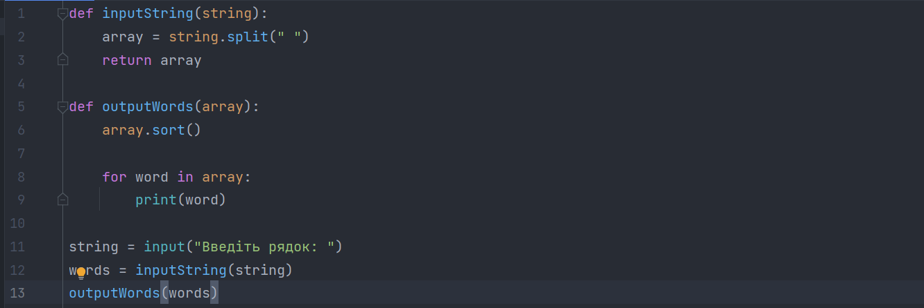

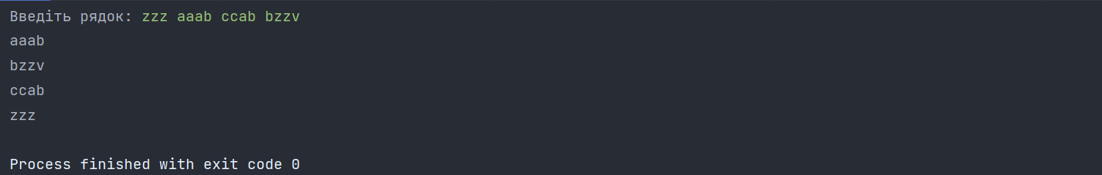

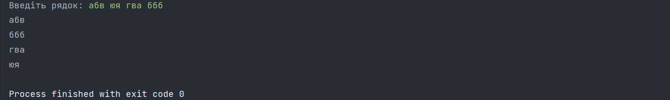

C++
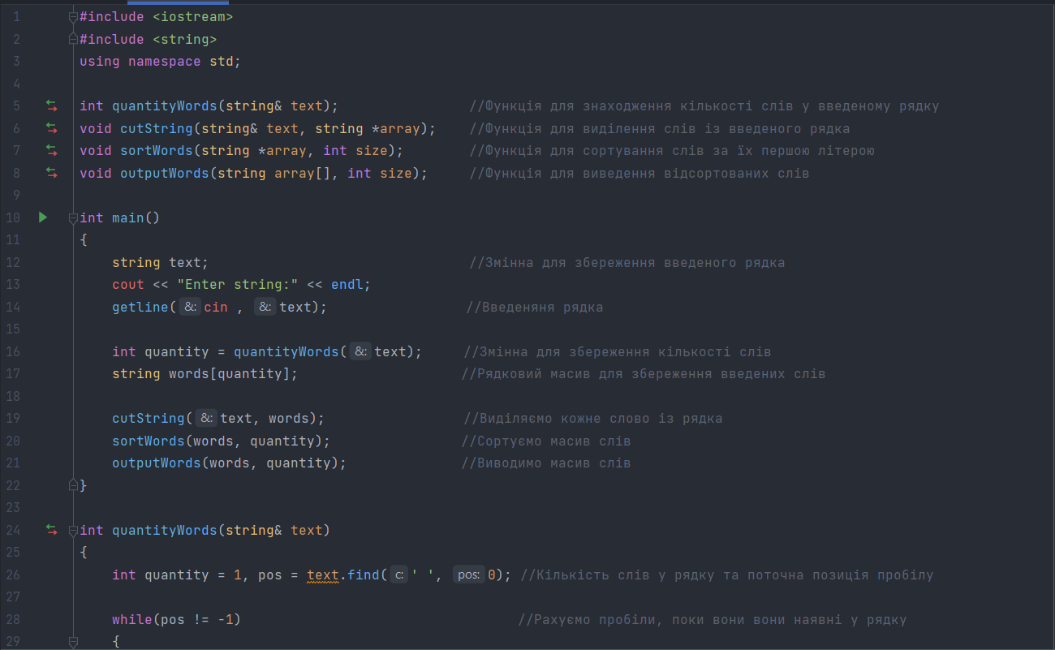
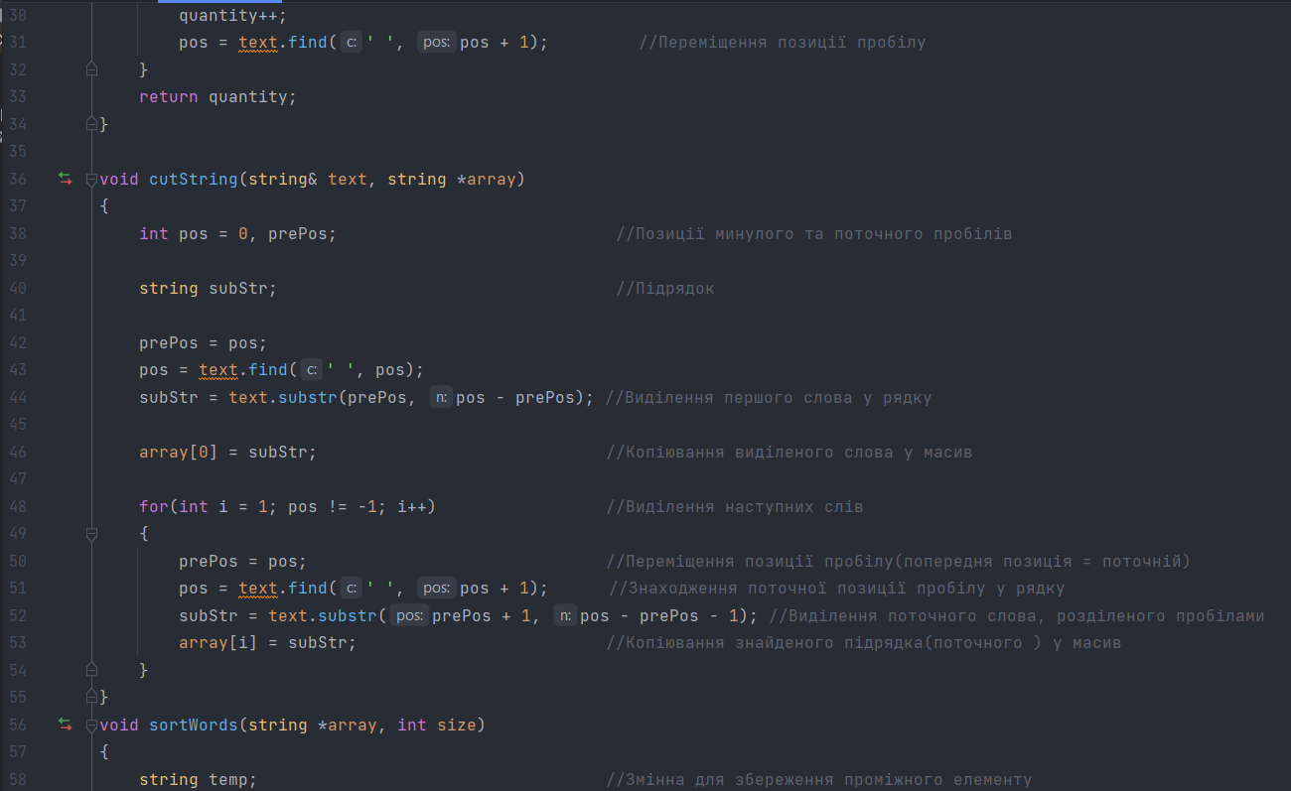
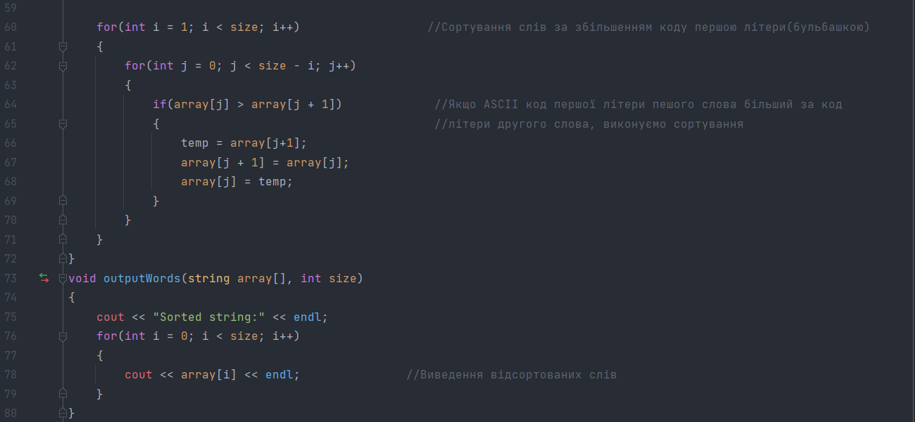
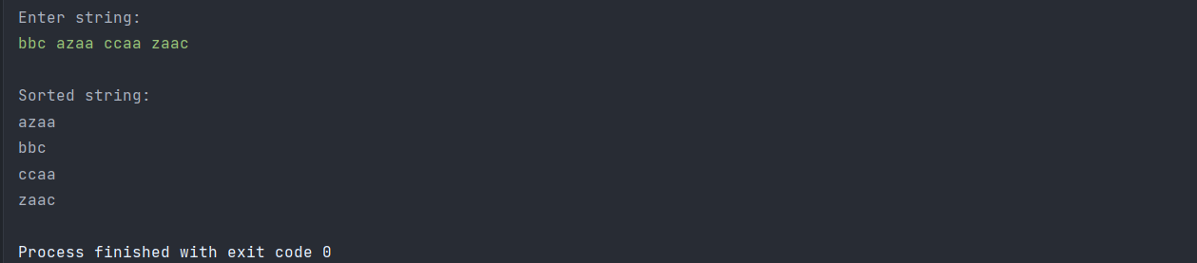

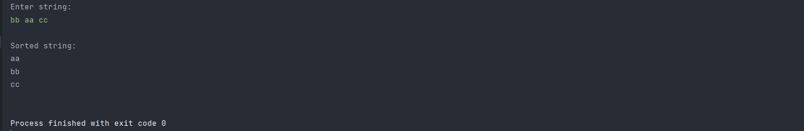

Тестування коду:

*Введення “bb aa cc” *

Text = bb aa cc

*Функція quantityWords()*
Quantity = 1
Pos = text.find(“ ”, 0) = 2
Pos != -1 = true
Quantity = 1 + 1 = 2
Pos = text.find(“”, 0 + 1) = 5
Pos != -1 = true
Quantity = 2 + 1 = 3
Pos = text.find(“”, 4 + 1) = -1
Pos != -1 = false
Quantity = 3

*Створення String words[3]*

*Функція cutString*
Pos = 0
prePos = 0
string subStr
pos = text.find(“”, 0) = 2
I = 1
Pos != -1 = true
prePos = pos = 0
pos = text.find(“ ”, 1) = 5
subStr = text.substr(1, 2) = bb
words[0] = bb
I = I + 1 = 2
Pos != -1 = true
prePos = pos = 5
pos = text.find(“ ”, 6) = 5
subStr = text.substr(2, 5) = aa
words[1] = aa
I = 1 + 1 = 2
Pos != -1 = true
prePos = pos = 5
pos = text.find(“ “, 6) = 7
subStr = text.substr(5, 7) = cc
words[2] = cc
pos != -1 = false

words[0] = bb
words[1] = aa
words[2] = cc

*Сортування масиву слів words*
String temp
I = 1
I < 3 = true
J = 0
J < 3 – 1 = 2 = true
Words[0] > words[1] = true
Temp = words[1] = aa
Words[1] = words[0] = bb
Words[0] = aa
J = 0 + 1 = 1 < 3 – 1 = true
Words[1] > words[2] = false
I = 1 + 1 = 2 < 3 = true
J = 0 < 3 – 2 = true
Words[0] > words[1] = false
J = 0 + 1 = 1 < 3 – 2 = false
I = 2 + 1 = 3 < size = false

Words[0] = aa
Words[1] = bb
Words[2] = cc

*Виведення words*
I = 0 < 3 = true
Виведення words[0] = “aa”
I = 0 + 1 = 1 < 3 = true
Виведення words[1] = “bb”
I = 1 + 1 = 2 < 3 = true
Виведення words[2] = “cc”
I = 2 + 1 = 3 < 3 = false

Висновок

На цій лабораторній роботі було досліджено та набуто навичок використання рядків, також побудовано математичну модель, постановку задачі та проведено тестування програми. В результаті виконання цієї роботи було відсортовано введений рядок за першою літерою, слова якого були розділені пробілами.

